Práctica FileZilla

A la izquierda de la imagen: El **servidor** de FileZilla.

A la derecha, el FileZilla del **cliente**.

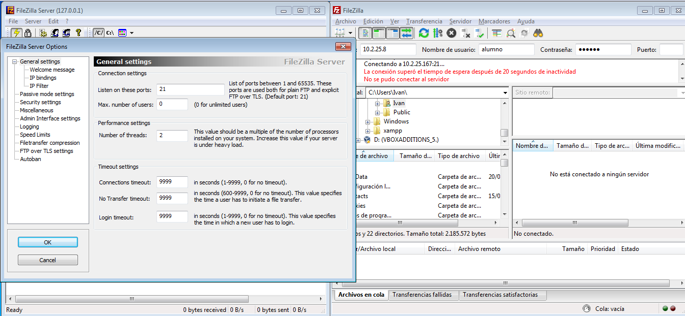

A continuación, creación de **usuarios**:

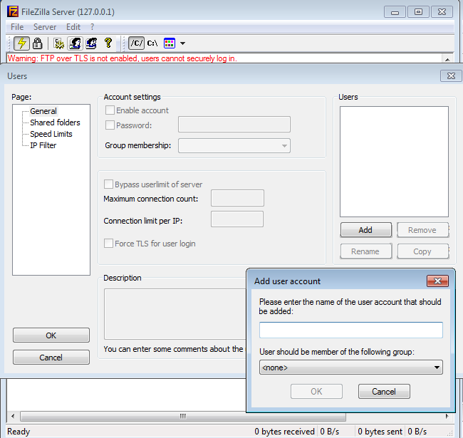

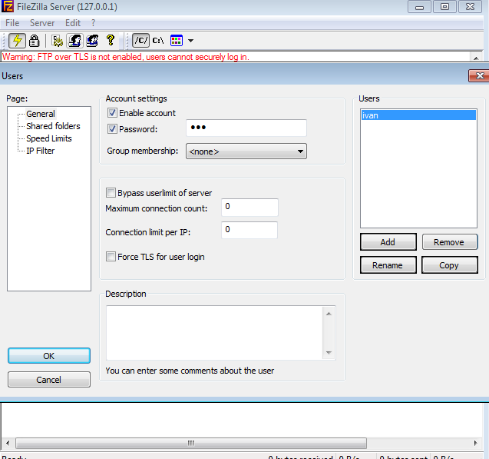

El nuevo **usuario** se llamará “**ivan**” con **contraseña**: 123

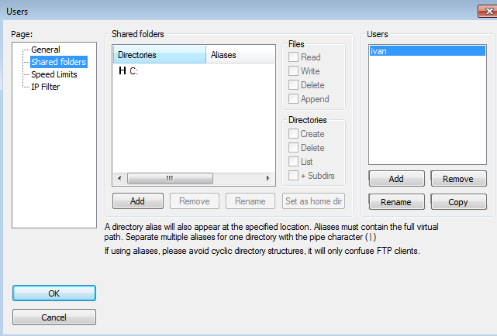

Le compartimos el directorio **“C:”** a esteusuario.

Baneamos a esta **IP:**

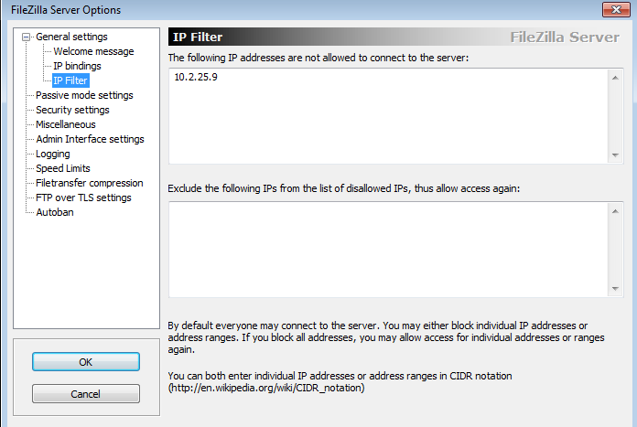

Damos la posibilidad de que los usuarios “**anonymous**” sin contraseña puedan acceder.

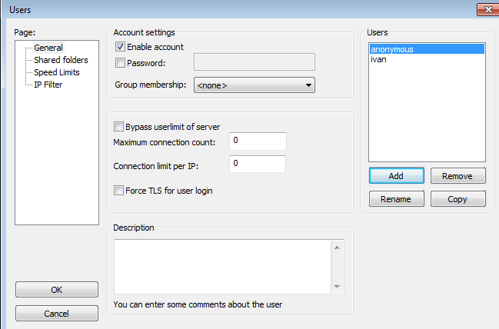

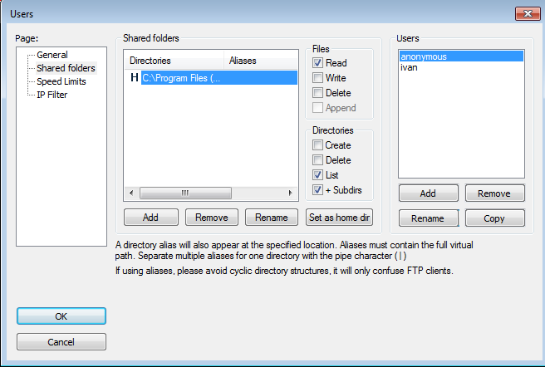Y les damos permiso solo para **leer** la carpeta “Program Files x86”.

Ponemos la limitación del tamaño del **fichero** de **log** a **200 KB**

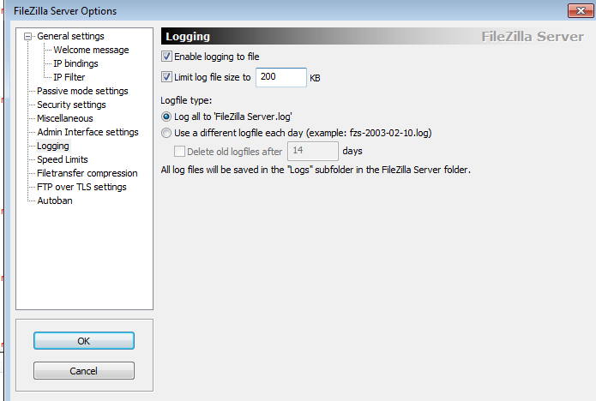

Aquí, el mensaje de **bienvenida**.

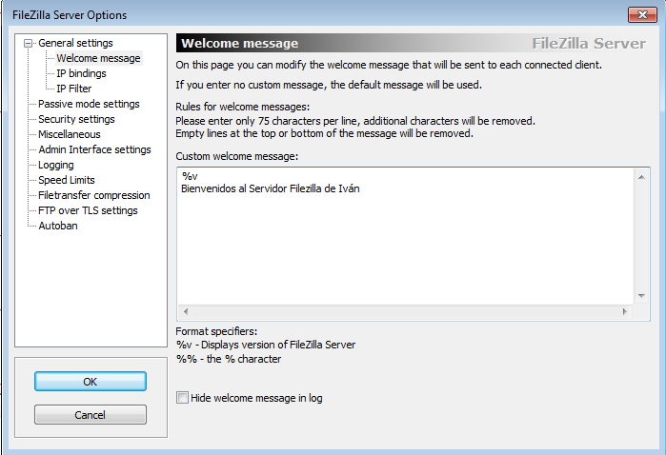

Creación de un grupo “**alumnos**”

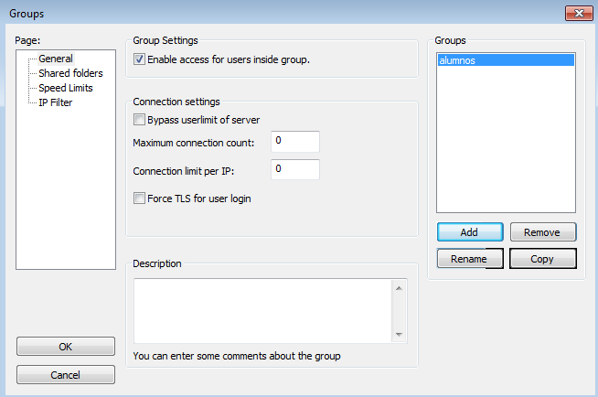

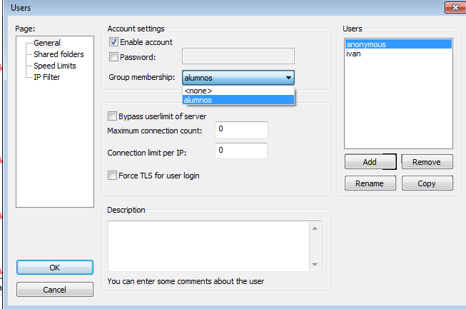Asignamos a ivan al grupo “**alumnos**”

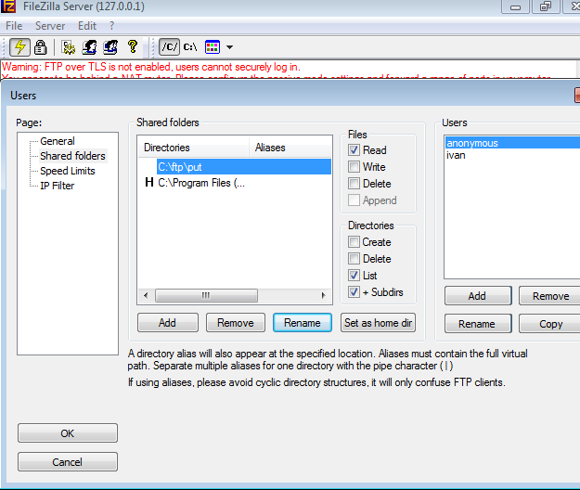Al usuario “**anonymous**” le asignamos estos permisos (para este directorio):

Baneamos a los usuarios que tengan cuatro fallos en la autenticación durante 3 horas.

(deben ser 10, es el mínimo)

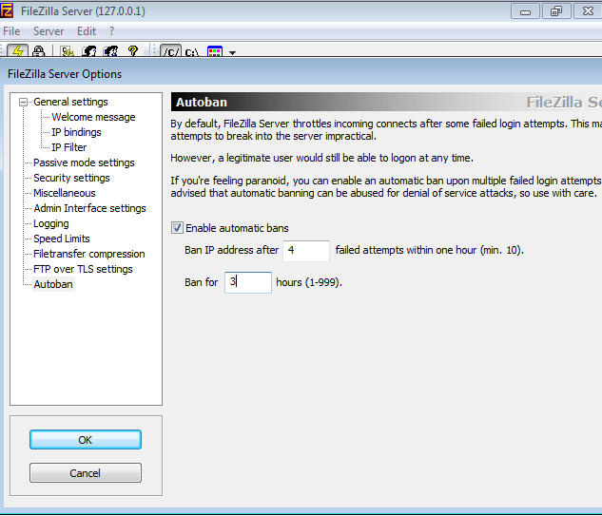

Al intentar logear con ivan en el servidor vemos: (con el mensaje de **bienvenida**)

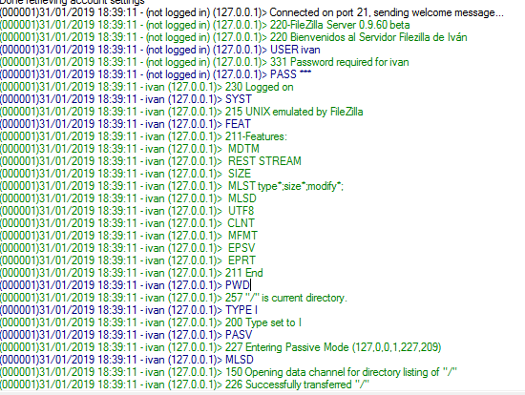

En el cliente:

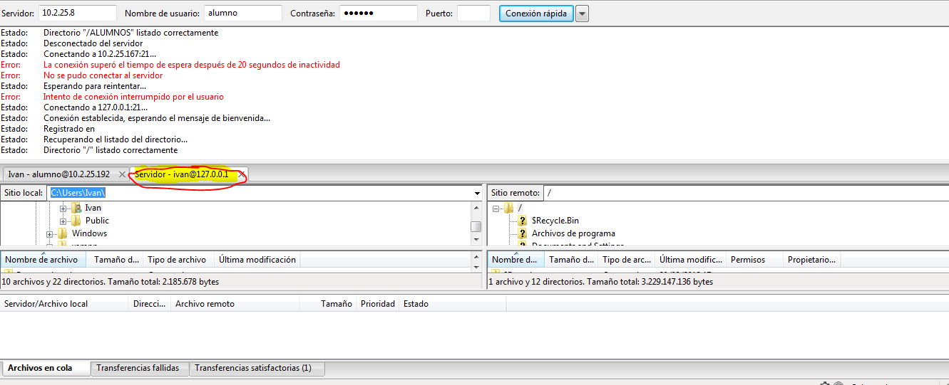

Darle permiso a FileZilla (**firewall**)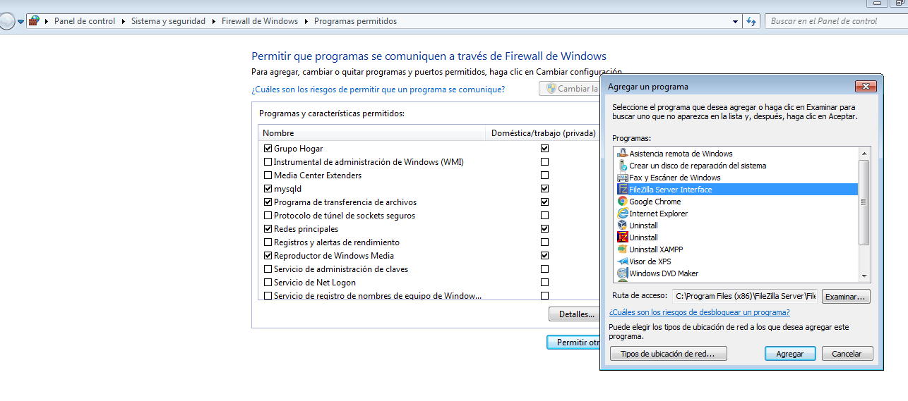:

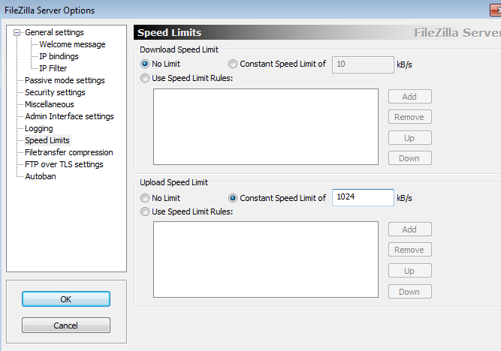

Velocidad límite a 1 mb/s